**INFORME PANORAMICO**

NOMBRE : **ALMIS GAMBINI CALDAS**

EDAD : 47 AÑOS

CODIGO : 001949

REFERENTE :

FECHA : 03/08/22

A la evaluación de la Radiografía Panorámica, se observa:

* Mineralización segmentada del ligamento estilohiodeo bilateral.
* Neumatización alveolar de ambos senos maxilares.
* Pieza 18 impactada y en posicion transversal.
* Pieza 28 en posición ectópica y extruida.
* Ausencia de pieza 38.
* Pieza 48 impactada y en posición distoangular. Segmento apical proyectado sobre el conducto dentario inferior adyacente.
* Restauraciones coronarias en piezas 16, 15, 14, 24, 25, 26, 27, 46 y 47. Recidiva de caries en pieza 27. Pieza 47 con falta de sellado marginal.
* Apiñamiento dentario en piezas anteroinferiores.
* Piezas 23, 33 y 43 giroversadas. Pieza 43 fractura coronaria incisal.
* Reabsorción generalizada de crestas óseas alveolares

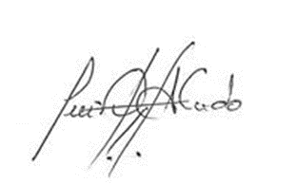

Atentamente:

CD. Luis Díaz Alvarado

Especialista en Radiología oral y Maxilofacial

COP 13883 RNE 0099